**Изучение работы с гит Хаб**

Регистрация на сайте

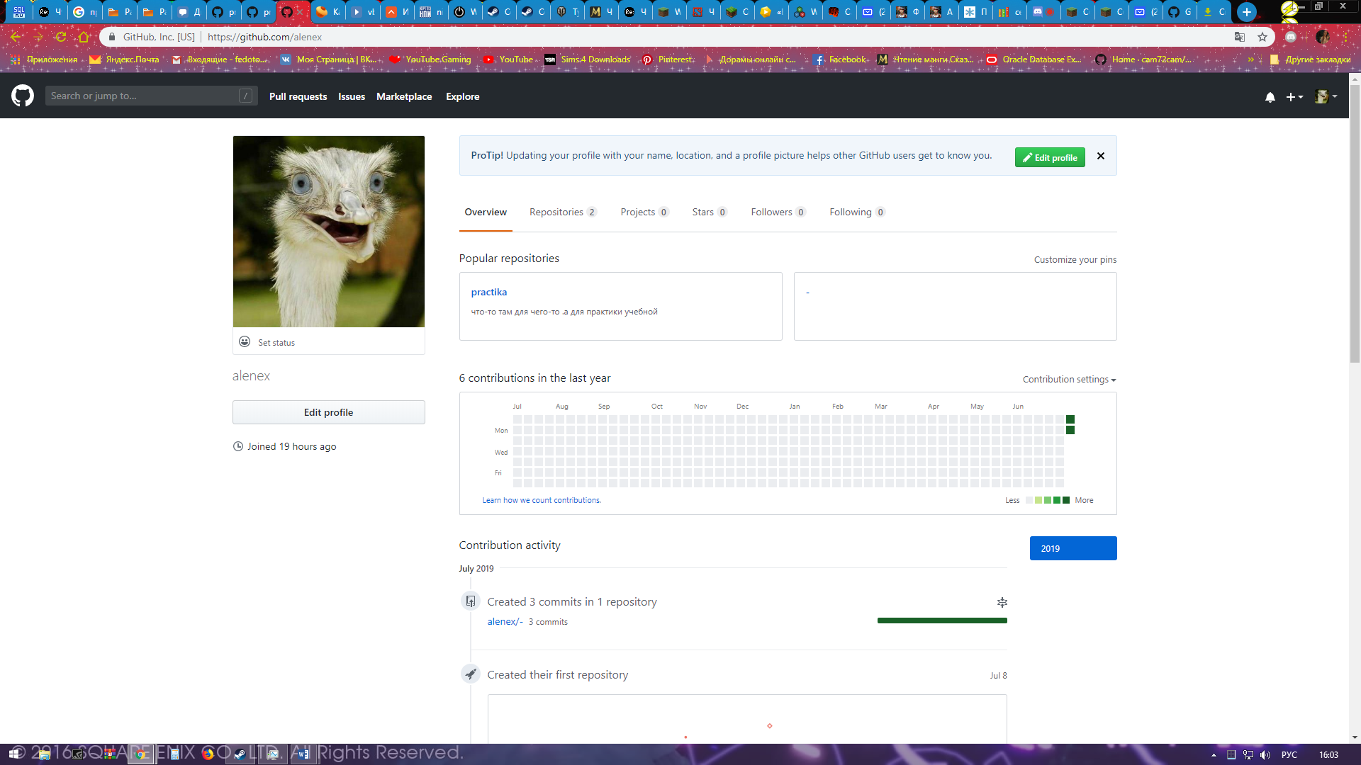

Установка приложения

клиента GitHub Deskop

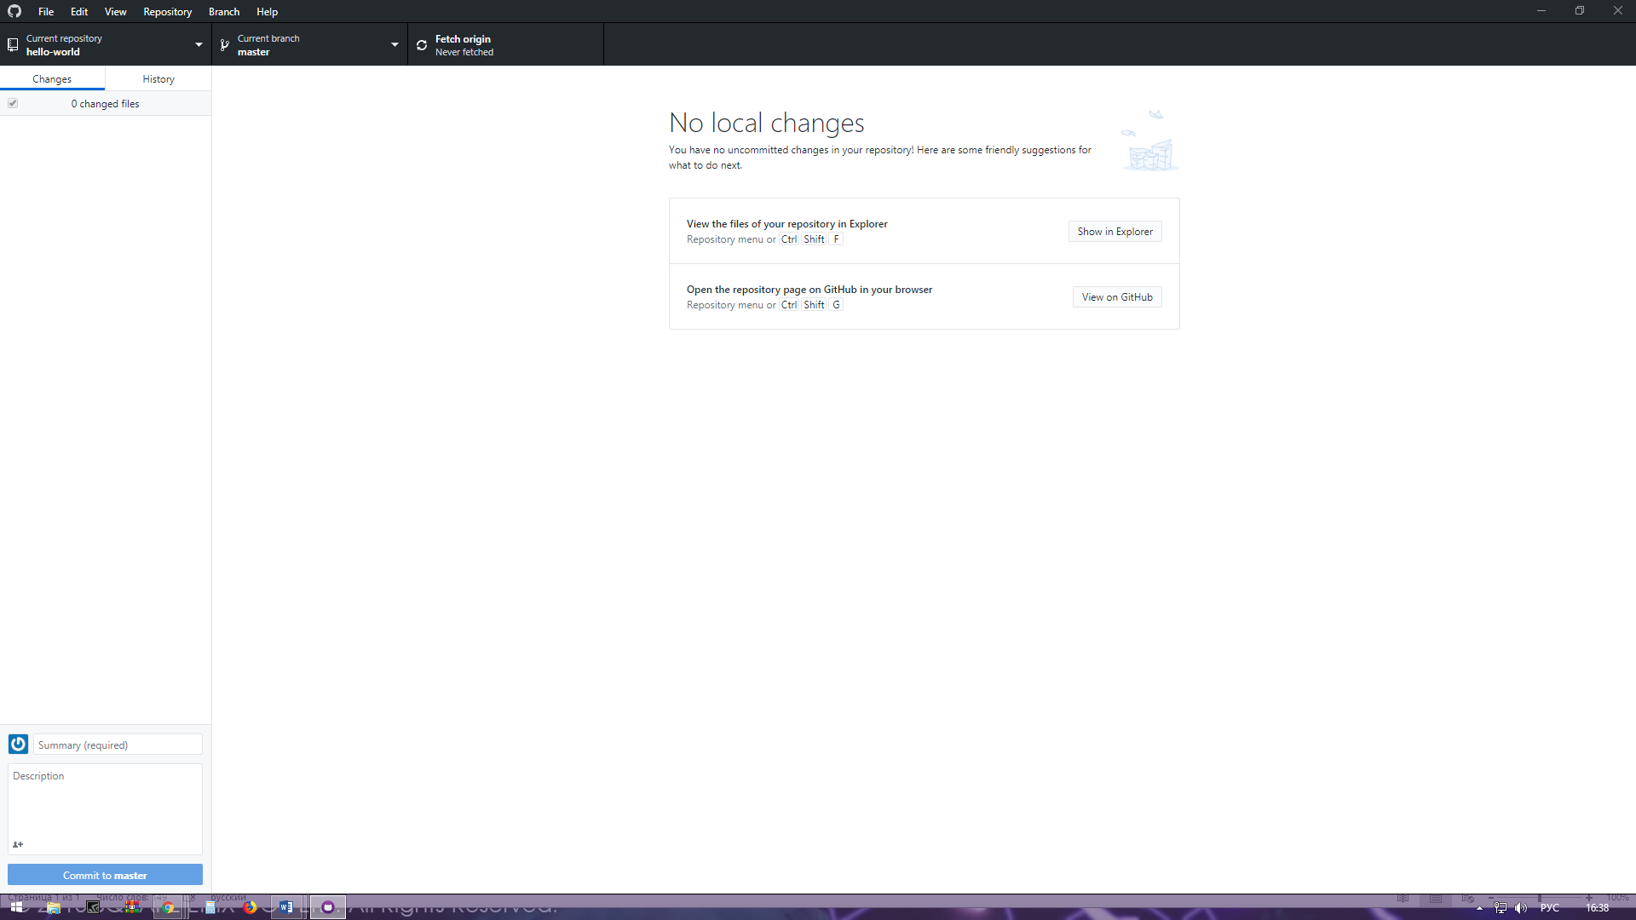

GitHub - это платформа для размещения кода для контроля версий и совместной работы. Это позволяет вам и другим работать вместе над проектами из любой точки мира.

Из этого туториала вы узнаете основы GitHub, такие как репозитории , ветки , коммиты и запросы на извлечение . Вы создадите свой собственный репозиторий Hello World и изучите рабочий процесс GitHub's Pull Request, популярный способ создания и просмотра кода.

Хранилище обычно используется для организации одного проекта.

Репозитории могут содержать папки и файлы, изображения, видео, электронные таблицы и наборы данных - все, что нужно вашему проекту.

Ветвление - это способ работы с разными версиями хранилища одновременно.

На GitHub сохраненные изменения называются коммитами . Каждый коммит имеет соответствующее сообщение коммита , которое представляет собой описание, объясняющее, почему было сделано конкретное изменение. Сообщения фиксации фиксируют историю ваших изменений, чтобы другие участники могли понять, что вы сделали и почему.

Основные команды git

Всего несколько команд нужно для базового варианта использования Git для ведения истории изменений.

git add

Команда git add добавляет содержимое рабочей директории в индекс (staging area) для последующего коммита. По умолчанию git commit использует лишь этот индекс, так что вы можете использовать git add для сборки слепка вашего следующего коммита.

Это одна из ключевых команд Git, мы упоминали о ней десятки раз на страницах книги. Ниже перечислены наиболее интересные варианты использования этой команды.

git status

Команда git status показывает состояния файлов в рабочей директории и индексе: какие файлы изменены, но не добавлены в индекс; какие ожидают коммита в индексе. Вдобавок к этому выводятся подсказки о том, как изменить состояние файлов.

git diff

Команда git diff используется для вычисления разницы между любыми двумя Git деревьями. Это может быть разница между вашей рабочей директорией и индексом (собственно git diff), разница между индексом и последним коммитом (git diff --staged), или между любыми двумя коммитами (git diff master branchB).

git difftool

Команда git difftool просто запускает внешнюю утилиту сравнения для показа различий в двух деревьях, на случай если вы хотите использовать что-либо отличное от встроенного просмотрщика git diff.

git commit

Команда git commit берёт все данные, добавленные в индекс с помощью git add, и сохраняет их слепок во внутренней базе данных, а затем сдвигает указатель текущей ветки на этот слепок.

git reset

Команда git reset, как можно догадаться из названия, используется в основном для отмены изменений. Она изменяет указатель HEAD и, опционально, состояние индекса. Также эта команда может изменить файлы в рабочей директории при использовании параметра --hard, что может привести к потере наработок при неправильном использовании, так что убедитесь в серьёзности своих намерений прежде чем использовать его.

git rm

Команда git rm используется в Git для удаления файлов из индекса и рабочей директории. Она похожа на git add с тем лишь исключением, что она удаляет, а не добавляет файлы для следующего коммита.

git mv

Команда git mv — это всего лишь удобный способ переместить файл, а затем выполнить git add для нового файла и git rm для старого.

git clean

Команда git clean используется для удаления мусора из рабочей директории. Это могут быть результаты сборки проекта или файлы конфликтов слияний.

**Изучить аналоги. Составить таблицу преимуществ и не достатоков.**

В результате, исходя из особенностей рынка игр на мобильных платформах, мы разделили все лучшие игры для iOS и Android на следующие категории:

Action (Adventure)

Action (Shooter)

Action (Slasher)

Action (Stealth)

Action (Survival/Horror)

Action (Top-Down Shooter/Shoot 'em up)

Action (RPG)

Пошаговые RPG

Roguelike

Стратегии в реальном времени (RTS)

Пошаговые и тактические стратегии (TBS/TBT)

MOBA-стратегии

Экономические стратегии

Симуляторы

Спортивные симуляторы

Гоночные игры

Bike/Auto trial-freestyle

Платформеры

Adventure/Quest

Файтинги и Beat 'em up

Головоломки

Аркады

Коллекционные карточные игры

Настольные игры

Песочницы/Крафтинг

подробнее о каждом из жанров

Action (Adventure)

Action-adventure — жанр игр, сочетающих в себе в разной комбинации элементы адвенчура и экшена. От экшена такие игры наследуют высокую динамику и интерактивность, а от адвенчуров — наличие сюжета, необходимость поиска решения различных задач.

Action-adventure очень похож на классический Adventure/Quest, но как уже было сказано выше, его отличает более высокая динамика игрового процесса, которая нередко может напоминать динамику шутера.

Action (Shooter)

Шутер (англ. shooter — стрелок) — жанр игр, в которых большее внимание уделяется перестрелкам. В свою очередь, внутри жанра тоже имеются свои разграничения. Шутеры бывают от первого лица (FPS) или от третьего (TPS). Разница заключается в положении камеры, фиксирующей все события. В шутерах от первого лица игрок видит все происходящее глазами своего персонажа. В шутерах от третьего лица камера отдалена от героя, позволяя игроку видеть в том числе и то, что происходит за спиной его персонажа.

Action (Slasher)

Slasher в переводе с английского языка означает «искромсать», «рубить», что в точности описывает основное действо, совершаемое героем слэшера на протяжении всей игры. Основная задача персонажей игр такого жанра заключается в истреблении огромного количества врагов с помощью холодного клинкового оружия.

Существует и другие разновидности именования игр этого жанра: hack and slash (англ. hack — рубить и англ. slash — резать, «руби и режь»), hack and slay (англ. hack — рубить и англ. slay — убивать, «руби и убивай»).

Action (Stealth)

Stealth, стелс-экшен (с англ. «скрытое действие») — это жанр игр, персонажам которых при выполнении различных задач необходимо постоянно скрываться, перемещаться скрытно и незаметно для окружающих, всячески избегая быть обнаруженными.

В отличие от других видов экшена, вроде шутера или слэшера, герой стелс-экшена более уязвим и легко может погибнуть. Это значит, что игроку мало иметь развитые рефлексы. Потребуется особое внимание к деталям, умение быстро анализировать ситуацию и принимать решения, чтобы сохранить жизнь герою.

Иногда может быть необходимо незаметно устранять врагов, а их трупы прятать, чтобы не сеять панику и не приковывать лишнего внимания к герою.

В чистом виде стелс-экшены встречаются не часто. Другое дело игры, использующие stealth элементы — их довольно много.

Action (Survival/Horror)

Главной отличительной особенностью игр жанра Survival/Horror является скорее их атмосфера, нежели игровая механика. Геймплей Survival/Horror может сочетать в себе элементы множества других жанров, в то время как атмосфера всегда одна — представлена смесью напряжения, тревоги и страхи.

Враги в Survival/Horror имеют свойство появляется неожиданно, что держит игрока в постоянно напряжении. Передвижение зачастую происходит в условиях плохой видимости: в помещениях с плохим освещением, на улице, глубокой ночью и так далее.

Основная цель игроков Survival/Horror — выживание. Однако поддерживать жизнь в герое не так просто, поскольку, в отличие от шутера или слэшера, персонажи хоррора, как правило, отличаются низкими показателями здоровья или испытывают нехватку в ресурсах.

Существуют также игры, предлагающие геймеру в большей степени именно механику выживания (Survival). Как правила, ужаса там нет, а весь игровой процесс сосредоточен на выживании и добычи ресурсо...

Action (Top-Down Shooter/Shoot 'em up)

Shoot 'em up – является прародителем классических шутеров от первого и третьего лица. Игровая механика данного жанра обуславливается тем, что игрок бьется против превосходящих сил врагов и конечной задачей является уничтожение всех противников.

У Shoot 'em up множество поджанров и один из самых распространенных является Top-Down Shooter. Подобные игры больше похожи уже на современные шутеры от третьего лица, как правило, имеют сюжет, разнообразные и большие уровни. Основное отличие от TPS чаще всего только одно – «вид сверху» и «сверху под углом».

Action (RPG)

В значении Action-RPG иногда используют выражение «ролевой боевик», что, в общем-то, справедливо. RPG (role-playing game) — жанр игр, игроки которых управляют одними или несколькими героями, описанными набором характеристик. В список характеристик могут входить здоровье, сила, ловкость и различные способности персонажа. В ходе игры, как правило, показатели характеристик героя растут, увеличивается число способностей, пассивных умений. За счет этого герой способен более успешно справляться с поставленными задачами.

В Action-RPG, в отличие от пошаговых RPG, успешный исход всего дела зависит не только от степени развития характеристик персонажа, но и скорости реакции самого игрока.

Пошаговые RPG

Пошаговые RPG (или тактические RPG) – это ролевые игры, в которых герои атакуют друг друга поочередно. Нередко, в подобных играх ярко выражена стратегическая составляющая, что практически полностью стирает границу между пошаговыми тактическими стратегиями (TBT) и пошаговыми RPG (TRPG).

В TRPG игрок управляет одним или несколькими героями, занимается их развитием и подбором для них лучшей экипировки. В ходе игры, как правило, показатели характеристик героя (или героев) растут, увеличивается число и сила способностей, а также пассивных умений.

Ключевым отличием пошаговых RPG от Action RPG является то, что успех зависит не от скорости реакции игрока, а от тактических и стратегических навыков пользователя в конкретно взятой игре. Для удобства классификации и поиска по каталогу лучших игр, классические RPG с активной паузой тоже находятся в данном разделе.

Roguelike

Стратегии в реальном времени (RTS)

Классическая игровая механика стратегий в реальном времени (RTS) сводится к сбору ресурсов, строительству базы и атаке армий и укреплений противников. Но не все стратегии следуют этим канонам жанра.

Ключевой отличительной особенностью RTS является то, что для выполнения поставленной задачи вам предстоит вырабатывать тактику и стратегию боя, при этом, все события игры происходят в реальном времени и это требует от геймера определенной быстроты принятия решений.

Нередко RTS имеют примеси жанра экономических и пошаговых стратегий.

Пошаговые и тактические стратегии (TBS/TBT)

Пошаговые и тактические стратегии (TBS/TBT) отличаются от стратегий в реальном времени (RTS) тем, что стороны конфликта осуществляют ходы поочередно. Классическая игровая механика TBS включает в себя сбор ресурсов, строительство баз и атаку противников. Если в игре начинает преобладать взаимодействие с объектами, учет ландшафта и использование предметов, то такие стратегии принято относить к жанру тактических (TBT). Нередко, TBT имеют множество элементов игрой механики пошаговых стратегий, что стирает границы между этими двумя жанрами.

Ключевой особенностью всех TBS/TBT является то, что успех зависит не от скорости реакции игрока, а от тактических и стратегических навыков пользователя в конкретно взятой игре.

MOBA-стратегии

MOBA (Multiplayer Online Battle Arena – «многопользовательская онлайновая боевая арена», ранее подобные игры классифицировались как DotAlike) — жанр компьютерных игр, в основе которого лежит стратегия в реальном времени (RTS) и элементы игровой механики пользовательской карты DotA для Warcraft III.

Две команды игроков сражаются на карте за контрольные точки, каждая из которых дает некоторое преимущество. Основная задача в MOBA-стратегиях – уничтожение базы противника. От классических RTS подобные стратегии отличает наличие особого героя у каждого участника боя, который в рамках одной сессии развивается и совершенствует свои навыки. При этом, игрок управляет только героем, а его юниты преимущественно управляются компьютером.

Экономические стратегии

Экономическая стратегия — это жанр игр, в центре внимания которых оказываются экономические процессы. Обычно в распоряжение игрока поступает предприятие, вроде гостиницы, кондитерской или магазина. Также это может быть деревня, город или страна.

Предполагается, что игрок займется развитие вверенного ему объекта: добычей ресурсов, налаживанием производства и торговли. Все это требует грамотного расхода имеющихся средств, расстановки приоритетов, планирования.

Главная цель игр жанра экономическая стратегия заключается в приумножении ресурсов и росте прибыли.

Tower Defense/Offense

В играх жанра Tower Defence в первую очередь необходимо уметь держать оборону, на что и намекает название жанра — «защитные башни». В таких играх, как правило, существует какая-нибудь база или любое другое место, которое необходимо защищать от полчища врагов. Сделать это можно с помощью различных защитных башен, которые игрок сам строит. Место расположения оборонного сооружения игрок выбирает сам.

Tower Offense — это «обратный» TD, то есть игрок нападает на защитные башни.

Симуляторы

Игры жанра «симулятор» симулируют реальность, иначе говоря, пытаются помочь игроку воспроизвести какой-либо реальный опыт.

Довольно часто слово «симулятор» используют в дополнении к другим жанра, говоря, например, «симулятор спецназовца» или «симулятор наемного убийцы», что неправильно и лишает смысла выделение данного жанра из массы других.

Поэтому, в действительности, симуляторами можно назвать лишь игры воспроизводящие какую-то профессию или опыт управления различной техникой. Именно такие игры действительно отвечают главному критерию жанра — симуляции реальности.

Спортивные симуляторы

В действительности, не все игры причисляемые к жанру «спортивный симулятор» такими являются, поскольку зачастую виртуальный спорт далек от реального. Тем не менее такое словосочетание активно используется для обозначения целой категории игр. Правда, в центре внимания спортивный симуляторов все же не воспроизведение реальности, а соревнования. Игроки, как правило, управляют человеком или целой командой. Все действо происходит по строгим правилам, на ограниченной территории: стадион, ринг, поле для гольфа и так далее.

Гоночные игры

Гоночные игры (racing) иногда также называют автосимуляторами. В действительности, причислять гоночные игры к симуляторам не совсем верно, поскольку симуляции реальности в таких играх не много. Как и в симуляторах, игроки управляют машиной, однако на первый план выходит не качество симуляции, а соревновательная составляющая.

Таким образом, игры жанра гонки — это соревнование различных видов транспорта, от автомобилей до водных, воздушных и космических судов.

Bike/Auto trial-freestyle

Авто, мото и вело триал-фристайл – это поджанр гоночных игр, который подразумевает прохождение сложной полосы препятствий на мотоцикле, велосипеде или автомобиле за максимально короткое время.

Чаще всего, помимо прохождения уровня, игроку требуется совершать комбинации трюков. Именно так и выражена в подобных играх фристайл-составляющая.

Платформеры

Отличительной чертой игр жанра платформер является наличие этих самых платформ, позволяющих персонажам передвигаться по игровому миру. Платформы — это самые разнообразные опоры, вроде островков земли, повешенных в воздухе или этажей дома. Как правило, герою палфтормера необходимо часто совершать прыжки, чтобы преодолевать пропасти, обрывы, двигаясь от платформы к платформе.

Помимо преодоления препятствий, от игроков нередко требуется уничтожать врагов и собирать предметы. Некоторые из предметов могут наделять персонажа разнообразной силой: герой на какое-то время, к примеру, прыгает выше, движется быстрее, получает неуязвимость и так далее.

Adventure/Quest

Adventure/Quest — это жанр, описывающий приключенческую игру, главными элементами которой являются сюжет, обследование мира и выполнение различных заданий. Игры жанра Adventure/Quest нередко включают в себя элементы головоломки.

Внутри жанра тоже есть свои разделения. Квесты бывают графическими, текстовыми и визуальными романами. Хотя последнее, это скорее подвид текстовых приключений.

Текстовые приключения или Interactive fiction характеризуются тем, что информация игроку подается исключительно в текстовом виде. В визуальных романах общение с игроком тоже осуществляется при помощи текстов, но уже с иллюстрациями. При этом интерактивность в играх данного жанра довольно низкая.

Графическая приключенческая игра имеет механику point-and-click, то есть игрок может взаимодействовать с миром.

Файтинги и Beat 'em up

Строго говоря, Fighting и Beat 'em up — это два разных жанра игр. Однако в основе они имеют нечто общее — цель, заключающуюся в одержании победы над одним или несколькими противниками в рукопашном бою. Иногда физическая сила может быть приумножена с помощью оружие.

В играх жанра файтинг поединок происходит на арене — в ограниченном пространстве. Сражение, как правило, происходит один на один, но это не исключает возможности участия в командных поединках.

В играх жанра Beat 'em up игрок не ограничен ареной, у него нет конкретного врага, а цель размывается до «перебей их всех».

Головоломки

Головоломка или Паззл (англ. Puzzle) — это жанр игр, в центре внимания которых оказывается необходимость решения различных логических задач. В основе игровой механики лежит изучение неких правил, установление закономерностей, поиск комбинацией с целью достижения определенного результат. Это требует концентрации внимания и задействования логики.

Аркады

Является ли аркада жанром игр — вопрос спорный. Сам термин появился еще во времена существования игровых автоматов и его использовали для обозначения игр с простейшей механикой. В дальнейшем аркадами стали именоваться все игры с акцентом на действиях (action), геймплей которых можно было бы охарактеризовать, как нереалистично простой.

В настоящем слово «аркада» используют в качестве обозначения жанра игр и в качестве приставки, характеризующей скорее степень сложности геймплея.

Игра жанра аркада — это игра, где основной целью является зачистка уровней, сбор бонус и, чаще всего, в условиях ограниченного времени. Важный критерий – простота освоения.

Аркады (Раннеры)

Runner и Endless Runner — жанры игр, в центре внимания которых герой-бегун. Практически всегда персонаж бежит автоматически и от игрока требуется лишь корректировать его траекторию движения, вовремя совершать прыжки и уклоняться от препятствий. Это требует в особенности концентрации внимания и хорошей реакции.

Endless Runner — этот обычный раннер с одной особенностью — персонажу не предстоит достичь финиша просто потому, что его нет. Бег, сбор бонусов, очков, преодоление препятствий — вот из чего состоят игры такого жанра.

Аркады (Кликеры)

Кликеры (Idle Games) — это жанр игр с простейшей игровой механикой. Название пошло от характерного звука, совершаемого мышкой при клике. В мобильной интерпретации кликеры — это такие «таперы», то есть от игроков всего то и требуется, что без остановки тапать по экрану мобильного девайса. Каждый тап по предмету на экране приносит игроку какой-либо вид ресурса. Например, игровую валюту. Её можно потратить на приобретение вспомогательных инструментов или персонажей, позволяющих автоматизировать процесс сбора ресурсов.

Аркады (Ритм-игры)

Ритм-игр – это жанр аркадных игр, где во главу ставится музыкальная составляющая, а от игрока требуется наличие чувства ритма. На фоне музыкального сопровождения, в подобных играх игрок должен в соответствии с заданным ритмом успевать нажимать на определенные зоны игрового поля.

Несмотря на всю специфику геймплея подобных игр, жар ритм-игр является одним из самых популярных, благодаря огромному распространению в странах Азии.

Коллекционные карточные игры

Коллекционная карточная игра, ККИ, Collectible Card Game — жанр игр, история появления которого берет начало задолго до возникновения видеоигр.

Изначально в распоряжении игрока оказывается базовый набор карт, который со временем можно расширять получая в награду или приобретая новые карты. Иными словами, со временем у каждого из игроков ККИ оказывается уникальный набор карт, каждая из которых обладает уникальными эффектами. Все это и делает из простой карточной игры коллекционную.

Настольные игры

С развитием видеоигр, на смену настольным играм пришли виртуальные аналоги, со временем выделившиеся в отдельную категорию, имеющую свой ряд отличительных признаков.

В настольных игроках игроки бывают ограничены игровым полем, а все действия, как правило, происходят пошагово. Некоторые виды настольных игр стали настолько популярны и распространены, что в последствие выделились в отдельных жанр. Например, карточные игры.

Песочницы/Крафтинг

Sandbox («Песочница», «Игра-конструктор») – тип нелинейных игр, который в последнее время стали выделять в отдельный жанр. «Песочницы» выделяются тем, что в них отсутствует сюжетная линия (иногда может присуствовать), а игрок может выбрать любой путь и любое доступное действие. «Крафтинг» и «Добыча ресурсов» также нередко являются составляющими всевозможных «песочниц».

«Песочницы» могут быть экшенами от первого лица, платформерами, стратегиями непрямого контроля... Всех их объединяет одно – в них нет конкретной конечной цели, вы можете изменять мир, создавать что-то свое и вас никто не ограничивает по времени.

Также элементы «песочниц» можно встретить в различных экшенах (GTA) и симуляторах (The Sims).

Игры с дополненной реальностью

Технологии дополненной реальности (AR) с каждым годом все активнее применяются в разработке компьютерных игр и мобильные игры – не исключение. В App Store и Google Play уже достаточно много AR-игр, но действительно качественных среди них единицы и все они собраны в этом разделе.

Игры с дополненной реальностью используют ваше окружение. Тем самым, ваш мобильный телефон становится окном, через которое мы наблюдаем существующий мир, дополненный игровыми элементами. Другими словами, реальные объекты дополняются наложенной на них информацией

**Аналоги мобильных игр по Bluetooth:**

Для андройд

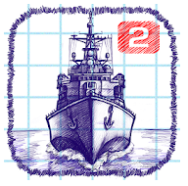**Морской бой 2**

всеми любимая с детства настольная игра с новыми возможностями и расширенным арсеналом! Миллионы людей по всему миру играют в эту игру. В твоём распоряжении корабли, самолёты, подводные лодки, мины, радары и не только. Расставляй на поле боя свои корабли, наноси удары по полю врага, используй арсенал, стараясь потопить корабли противника. Построй свою стратегию игры и не оставляй соперникам шансов!

Сражайся с соперниками со всего мира через интернет в режиме реального времени! Участвуй в боях между платформами!

Морской бой — игра с красивой графикой в тетрадочном стиле и эффектами, что придаёт игре оригинальность и незабываемую атмосферу!

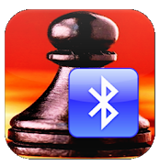**Шахматы приложение**,

В шахматы могут играть также группы игроков, друг против друга или против одного игрока; такие игры обычно именуются консультационными. Существует также практика сеансов одновременной игры, когда один сильный игрок играет с несколькими противниками, с каждым на отдельной доске.



**POKEMON GO 0.131.2**

Покупки в приложении.

Разрешает доступ к вибратору устройства.

Доступ к Bluetooth сопряженным устройствам.

Доступ к Bluetooth, с возможностью поиска и сопряжения устройств.

Приложение определяет точное местоположение устройства по координатам сети и Wi-fi точкам.

Приложение определяет примерное местоположение (город) устройства по координатам сети и Wi-fi точкам.

Разрешает приложению изменять IP адрес и номер порта для присоединению к интернету.

Доступ к списку аккаунтов в Accounts Services.

Разрешает запрос токена авторизации.

Доступ к информации о сети.

Разрешает приложению работать даже после выключения экрана.

Разрешает приложению чтение из внешней памяти.

Доступ к камере.

Позволяет приложение отсылать информацию о вашей активности (маршрут, скорость, дата).

Разрешает считывание прогресса запуска устройства, может замедлять работу системы.

Прием уведомлений, использует интернет.

Достук к информации о сети Wi-Fi.

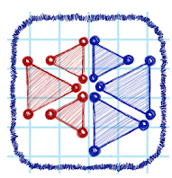**Точки** — логическая настольная игра на клеточной бумаге. Теперь в роли листика и ручки – ваш смартфон! Играй с соперниками со всего мира благодаря онлайн мультиплееру.   
Цель игры — окружить как можно больше точек противника. Для этого соперники по очереди ставят точки на пересечении линий листа в клетку, каждый своим цветом. Окружение должно быть построено так, чтобы расстояние между точками составляло не более одной клетки — по горизонтали, вертикали или по диагонали. Партия заканчивается, когда не осталось свободных мест, по взаимному согласию игроков, либо когда один из игроков сдался.  
Точки — игра с красивой графикой в тетрадочном стиле, что придаёт игре оригинальность и незабываемую атмосферу.

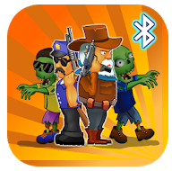**Two guys & Zombies** - красивый мультяшный 2д зомби шутер на двоих. Если ищите с другом игры по bluetooth для того, чтобы сыграть в них вдвоем, то это то, что вам нужно.   
Здесь вы играете за ковбоя и полицейского, которые оказываются посреди города в окружении зомби. Ничего не остается делать, как сражаться с этими тварями до последней капли крови.

Цель в самой игре продержаться как можно больше волн зомби, для того, чтобы заработать алмазы. За алмазы вы можете покупать способности для вашего героя. С каждой новой способностью вы сможете продержаться ещё дольше. Например, способность "Удобная обувь" позволит герою двигаться с более быстрой скоростью, что пригодиться в тактическом отступлении в опасной ситуации. Или, например, способность "Бронежилет" позволит герою переносить больше ударов от зомби.

**Виселица** 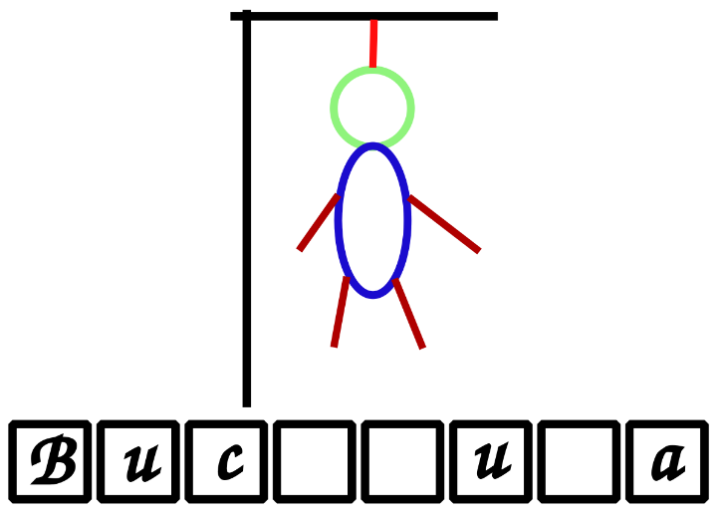

Виселица это простая игра. Вы должны угадать слово, предлагая отдельные буквы.

Прекрасная игра, чтобы играть с детьми!

Одиночном режиме обеспечивает три уровня сложности. Совершенствуйте свои навыки!

Подключение к другому устройству через Bluetooth Android и играть с друзьями.

Для айфон

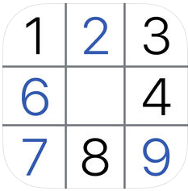

**Судоку - Игра-головоломка**

Логические головоломки, пазлы

Судоку – ваша любимая классическая игра-головоломка. Оцените удобство судоку на мобильном устройстве, это отличная альтернатива бумаге и карандашу! Игра понравится как новичкам, так и опытным игрокам. Тренируйте память, развивайте логическое мышление и получайте удовольствие!

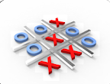**Крестики Нолики (Tic Tac Toe)**

Старомодный Tic-Tac-Toe теперь доступна на вашем телефоне.

Вы можете играть с Android, с другим игроком на своем телефоне или через Bluetooth.

Выберите размер платы (3х3 мин, макс 15х15), установить, сколько знаков игрока определяют победителя и начать игру.

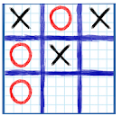**Крестики-нолики 2 Онлайн**

Основные особенности игры:

ИГРА С ИСКУССТВЕННЫМ ИНТЕЛЛЕКТОМ

В Крестики-нолики 2 можно играть с ИИ, выбрав для себя подходящий уровень сложности.

Легкий – уровень для детей!

Средний – Ваши умения будут проверены!

Сложный – скорее всего Вы не одержите победу!

Игра по блютузу

Играйте по блютузу с друзьями, коллегами или просто знакомыми.

Онлайн игра

Сравнение приведено в таблице 1

Таблица 1

|  |  |  |  |  |  |  |  |
| --- | --- | --- | --- | --- | --- | --- | --- |
| Название игры: | Рейтинг: | Типы устройств: | Размер: | Стадия проекта: | Платные услуги: | Количество установок: | Ссылки: |
| Bluetooth Tic-Tac-Toe | 4,5 | Android 2.2 и выше | 1,9M | Завершен | - | 500 | [https://play.google.com/store/apps/details?id=com.SAK.Game.Bluetooth.tictactoe 7](https://play.google.com/store/apps/details?id=com.SAK.Game.Bluetooth.tictactoe) |
| Морской бой 2 | 4,6 | Android 2.2 и выше | 33М | Обновляется | + | 600000 | <https://play.google.com/store/apps/details?id=com.byril.seabattle2> |
| Tic Tac Toe Bluetooth | 3,6 | Android 2.3 и выше | 2,5М | Завершен | - | 10000 | <https://play.google.com/store/apps/details?id=com.blogpentingstudio.tictactoebluetooth> |
| XXL Bluetooth Tic Tac Toe Free BT | 4,1 | Android 4.1 и выше | 2,7М | Завершен | - | 1000 | <https://play.google.com/store/apps/details?id=com.thirteendollars.tictactoebl> |
| CHESS BLUETOOTH | 3,5 | Android 4.0 и выше | 4,2M | Завершен | + | 100000 | <https://play.google.com/store/apps/details?id=innovationlabs.chess.com> |
| Warlings: Армагеддон | 4,4 | Android 4.0.3 и выше | 42M | Завершен | + | 10000000 | <https://play.google.com/store/apps/details?id=com.warlingsarmageddon> |
| Точки Онлайн | 4 | Android 2.3.3 и выше | 10M | Завершен | - | 1000000+ | <https://play.google.com/store/apps/details?id=com.byril.dots> |
| Traffic Run! | 4,6 | iOS 9.0 и новее | 193,7МБ | Обновляется | + | 10000 | <https://apps.apple.com/ru/app/traffic-run/id1434400630> |
| Судоку - Игра-головоломка | 4,8 | iOS 10.0 и новее | 78,2МБ | Завершен | - | 200 | <https://apps.apple.com/ru/app/судоку-игра-головоломка> |
| 2 на 2 | 4,2 | iOS 9.0 и новее | 215,1МБ | Обновляется | + | 3000 | <https://apps.apple.com/ru/app/2-на-2> |
| Крестики Нолики | 3,8 | iOS 8.0 и новее | 84,4МБ | Обновляется | + | 500 | https://apps.apple.com/ru/app/крестики-нолики |
| Крестики-нолики 2 Онлайн | 4,4 | iOS 6.0/Аroid 2.3.3 и выше | 56,1МБ | Завершен | + | 1000 | <https://apps.apple.com/ru/app/крестики-нолики-2> |
| Дурак | 4,3 | Android 4.0.3 и выше | 48M | Завершен | - | 5000000 | <https://play.google.com/store/apps/details?id=ru.appscraft.durak> |
| Мега Крестики-Нолики | 4,2 | iOS 8.0 и новее | 49,7МБ | Завершен | - | 200 | <https://apps.apple.com/ru/app/мега-крестики-нолик> |
| Hangman Free | 3,4 | Android 2.1 и выше | 2,7M | Завершен | - | 100000 | <https://play.google.com/store/apps/details?id=com.thundrix.hangmanfree> |
| Hangman | 3,2 | Android 2.1 и выше | 2,7M | Завершен | + | 50 | <https://play.google.com/store/apps/details?id=com.thundrix.hangman> |
| Tic Tac Toe | 5 | Android 2.1 и выше | 1,0M | Завершен | + | 5 | <https://play.google.com/store/apps/details?id=com.thundrix.tictactoe> |
| Two guys & Zombies | 4,1 | Android 4.1 и выше | 43M | Обновляется | + | 100000 | https://play.google.com/store/apps/details?id=com.yad.twoguysandzombies |

Web-программист - это такой специалист, деятельность которого тесно связана с «всемирной паутиной». Его задача – это создание ресурсов, которые будут жить и развиваться в сети. Без помощи этого профессионала невозможно реализовать ни один интернет-проект. Он составляет технические задания к сайтам, создает динамические страницы и интерфейсы для баз данных. Если сравнить сайт со зданием, то web-программист – это его архитектор, который, правда, не делает чертежи, а мыслит современными, компьютерными категориями.

Web-программист: особенности профессии

Основные этапы деятельности web-программиста таковы:

Ознакомление с задачами, которые перед ним ставит заказчик, понимание сути проекта;

Написание соответствующих программ, которые необходимы для функционирования будущего интернет-ресурса;

Текущее обслуживание систем управления и сайтов и их переработка в случае необходимости;

Решение иных рабочих вопросов.

**Разработка ТЗ**

Введение

При всей кажущейся простоте, популярная игра «крестики-нолики» требует повышенного внимания и отлично способствует развитию логики. В эту игру играют не только дети, есть любители поиграть в «крестики-нолики» и среди взрослых; дети учатся в этом случае основам логического мышления, а взрослые вспоминают его базу и получают разрядку на фоне напряжённых трудовых будней.   
  
Играть в «крестики-нолики» можно с товарищем или с виртуальным партнёром, выбрав для этого желаемый уровень сложности. Такое времяпровождение невозможно назвать бесцельным, ведь оно помогает расслабиться с одной стороны и настраивает на позитивное мышление с другой.

Основания для разработки;

Основанием для разработки программного продукта «Хорошко и крестики-нолики» является задание Хорошко М.Б., в соответствии с планом учебной практики и заданий которые он нам скидывает в вк.

Назначение разработки;

Доставить удовольствие руководителю практики своими выдающимися познаниями в области составления технического задания и проектирования всякой хуйни методом копирования информации с гугла

требования к программе или программному изделию;

1.Требования к функциональным характеристикам:

–Приложения Android ;

–Совместимость с Android : Android 4.4. и старше ;

–Верстка телефон книжная : Да ;

–Верстка телефон альбомная : Да ;

–Верстка планшет Книжная : Адаптивная от телефона ;

–Верстка планшет Альбомная : Адаптивная от телефона · требования к надежности;

–Объем приложения до 1Гигабайта;

–Совместная игра 2х игроков;

–Программа должна иметь простой графический интерфейс.

2.Условия надежность:

Перечень требований, для обеспечения надежного функционирования программы:

Необходимый уровень квалификации разработчиков - программист обязан знать принципы ООП, уметь работать с классами и объектами, реализовывать алгоритмы на языке Java, взаимодействовать с интерфейсом разрабатываемого приложения;

регулярным выполнением требований ГОСТ 51188-98. Защита информации. Испытания программных средств на наличие вирусов;

Отказы программы вследствие некорректных действий пользователя при взаимодействии с программой через Веб интерфейс недопустимы;

организацией бесперебойного питания технических средств;

Время на восстановление приложения после отказа работы приложения, не должно превышать времени повторного запуска приложения. Время на восстановление приложения после отказа устройства, не должно превышать времени на перезагрузку OS Android и запуска приложения.

3. Условия эксплуатации:

Условия эксплуатации соответствуют условиями эксплуатации мобильного устройства.

4.Требования к составу и параметрам технических средств;

–Смартфоны;

–Операционная система Android OS 4.0;

–API 17 и выше;

– Любое разрешение экрана;

– Возможность получения файла приложения (.apk) через интернет, bluetooth или usb-кабель.

5. Требования к информационной и программной совместимости;

отсутствуют

6. Требования к маркировке и упаковке;

отсутствуют

7. Требования к транспортированию и хранению;

Не нагревать

8. Специальные требования.

отсутствуют

требования к программной документации;

Состав программной документации должен включать в себя:

1. техническое задание;

2. программу и методики испытаний;

3. руководство пользователя;

технико-экономические показатели;

Ориентировочная экономическая эффективность не рассчитываются. Аналогия не проводится ввиду уникальности предъявляемых требований к разработке.

стадии и этапы разработки;

Разработка должна быть проведена в три стадии:

1. Стадия «Технический проект»

* Разработка технического проекта
* Утверждение технического проекта

1. рабочее проектирование;

* Выбор технологий и способа реализации
* Создание серверной части
* Создание Android-интерфейса
* Тестирование продукта

1. внедрение.

* разработка плана мероприятий по внедрению

порядок контроля и приемки;

Для обеспечения готовности объекта к вводу системы в действие провести комплекс мероприятий:

приобрести компоненты технического и программного обеспечения, заключить договора на их лицензионное использование;

завершить работы по установке технических средств;

провести обучение пользователей.

в техническое задание допускается включать приложения.

**Прототипирование проекта**

# прототипирование и его роль в разработке

Правильное размещение элементов интерфейса повышает его юзабилити, делает ресурс более привлекательным для пользователей. В отдельных случаях, с помощью грамотной компоновки сайта можно склонить посетителей к определенным действиям: оставить заявку, подписаться на рассылку, приобрести товар и т.п. Нужно четко представлять, чего вы ожидаете от ресурса, какие элементы должны присутствовать на каждой странице.

С этой целью на этапе проектирования предварительно создают прототип — черно-белый макет, представляющий упрощенную схему сайта. Он содержит все основные элементы, представленные в виде блоков, поэтому клиент может оценить основную концепцию.

Прототипирование помогает не только выявить и сформулировать основное направление дизайна, но и значительно сэкономить время. Потратив день на создание концепта, вам не придется тратить неделю на разработку нового макета сайта. Но это не единственная причина, по которой стоит уделить время прототипу.

## Причины, по которым стоит делать прототипы

Прежде чем перечислить преимущества прототипирования, нужно четко определить, что собой представляет данный процесс.

Прототип — важный эскизный проект, который предшествует разработке оригинального дизайнерского макета. Он призван не только показать структуру будущего сайта, размещение основных элементов интерфейса, но и карту сайта, взаимосвязь его основных страниц.

Прототипирование является процессом, призванным значительно сократить время [разработки сайта](https://depix.ru/), благодаря фокусировке проектировщика на основных функциональных и маркетинговых факторах.

### Среди главных причин использования прототипирования перед созданием макета можно выделить следующие:

* прототип дает заказчику полноценное представление о том, как будет выглядеть сайт в конечном результате;
* прототипирование позволяет рационализировать процесс разработки дизайна, концентрирую внимание на важных элементах интерфейса;
* эскиз сайта – незаменимая вещь, если клиент еще не до конца понимает, что именно он ожидает от сайта, какие функции будет нести каждая страница. Тщательное планирование на этапе прототипирования дает возможность избежать глобальных изменений в готовом макете;
* на этапе прототипирования можно выявить ненужные элементы, от которых лучше всего отказаться, или же наоборот — дополнить интерфейс дополнительными деталями;
* данный процесс значительно снижает объем работы дизайнера по разработке проекта, а значит и экономит деньги заказчика;
* имея на руках прототип, дизайнер и заказчик более четко представляют конечный результат;
* разработка прототипа предполагает вовлечение заказчика, способствует более продуктивной работе, согласованности процесса.

При этом прототип создается очень просто. Отдельные виды можно набросать уже при первой встрече с заказчиком, уточняя определенные детали проектирования.

## Основные виды прототипов

Создавать эскиз сайта можно разными способами. Одним из самых простых и быстрых прототипов — нарисованный от руки. Несмотря на развитие технологий, бумажные модели пользуются большой популярностью среди дизайнеров. Преимуществом данного вида является скорость. Создать набросок модели можно уже на этапе обсуждения, внося поправки заказчика. Это дает возможность лучше понять клиента, определить цели проекта. Чаще всего бумажные прототипы используются на этапе проработки идеи и возможных вариантов, ведь нарисовать несколько возможных прототипов гораздо проще, чем создавать их с помощью приложений.

Бумажное прототипирование относится к статичным моделям, которые отличаются содержанием статичных изображений. Помимо концептов, нарисованных от руки, к статичным прототипам относятся эскизы, созданные в графических редакторах, нарисованные на планшете или маркерной доске. Они отображают исключительно проект дизайна сайта.

В отличие от статических, интерактивные прототипы представляют собой проектирование взаимодействия всех составляющих ресурса. Это упрощенные макеты всех страниц вэбсайта с высокой детализацией. При этом все элементы кликабельны. Вы можете перейти со страницы на страницу, развернуть меню и т.п. Интерактивный прототип помогает лучше понять механизм работы проекта, осуществить поставленные проектные решения, выявить целесообразность их реализации в готовом макете.

## Инструменты для создания прототипа

Современные инструменты позволяют создавать интерактивные макеты легко и достаточно быстро. Для этого не требуется глубоких знаний верстки.

Каждый инструмент обладает своими особыми возможностями и преимуществами. Выбрать подходящее приложение вы сможете, оценив поставленные цели и задачи проектирования. Для выбора того или иного инструмента, оцените простоту его использования, совместимость с вашей операционной системой, возможность отправить прототип другому участнику группы для анализа, внести правки или полностью изменить исходный вариант. Поскольку инструмент призван упростить процесс моделирования, программа должна содержать достаточное количество шаблонов и трафаретов, давать возможность адаптировать макет под разные устройства.

### Ниже приведены популярные инструменты для создания прототипа:

1. Omnigraffle (приложение для OSX) — создает графические схемы, соединяя отдельные элементы линиями. Позволяет выстраивать диаграммы, содержит элементы моделирования, экспорта и импорта готовых файлов. Приложение легко освоить даже начинающему дизайнеру

2. ConceptDrawPro (приложение для Windows) — графическое приложение, которое используется для создания бизнес-проектов, прототипов и диаграмм, проектных документов.

3. Pidoco (онлайн приложение) — программное обеспечение, позволяющее создавать прототипы сайтов в один клик. Простой интерфейс делает роботу с Pidoco простой и понятной, а результат можно протестировать на любом мобильном устройстве.

4. Mockingbird (онлайн приложение) — помогает создавать интерактивные модели будущего сайта или программного обеспечения в режиме реального времени. Вы можете легко связать страницы между собой, посмотреть предварительный результат, внести правки и корректировки.

5. ProtoShare (онлайн приложение) — удобный инструмент, дающий возможность создавать динамические изображения, интерактивные прототипы. Преимуществом приложения является возможность работать над проектом группой, просматривать результаты и оставлять комментарии.

## Упрощение процесса разработки при использовании прототипов

Сам по себе процесс создания прототипа достаточно простой. Для упрощения его условно делят на три составляющие:

1. Создание — простейший эскиз, основываясь на пожеланиях заказчика. Используются при этом основные принципы построения интерфейса и юзабилити;

2. Оценка — обсуждение с клиентом насколько точно мы поняли его требования и пожелания;

3. Доработка — доработка проблемных участков эскиза или изменение макета полностью.

Первичный прототип может состоять только из общих блоков с минимальной детализацией. В процессе разработки, он будет «обрастать» дополнительными элементами, постепенно приближаясь к итоговому макету.

Играет важную роль скорость данного процесса — время между итерациями нужно минимизировать. В целом на создание и доработку прототипа может уйти от пары минут (например, для наброски в процессе обсуждения заказа с клиентом) до нескольких дней. В любом случае, время, потраченное на прототипирование, поможет выполнить работу быстро и более качественно.

**Вывод**

Главная цель прототипирования — передать аудитории суть вашей идеи с минимальными затратами сил и времени. А значит, вы страхуете себя и свои деньги от неудачи.

Книгу определенно стоит прочитать людям, которые впервые узнали о процессе прототипирования. Иначе, вам достаточно было прочитать эту заметку. Ничего нового, кроме примеров из жизни автора не узнаете.

**Framework Laravel**

**Установка Laravel**

Laravel — бесплатный веб-фреймворк с открытым кодом, предназначенный для разработки с использованием архитектурной модели MVC (англ. Model View Controller — модель-представление-контроллер). Laravel выпущен под лицензией MIT.

**Установка Laragon**

1.Зайдите на сайт laragon.org и скачайте на странице загрузки инсталлятор сборки Laragon Wamp.

2. Запустите инсталлятор, выберите язык и укажите место установки. Начните установку среды Laragon нажатием кнопки «Install».

3. По окончании установки на рабочем столе появится ярлык Laragon и запустится контрольная панель среды разработки.

**Laragon —** это бесплатный инструмент для разработки на PHP, Node.js, Python, Java, Go и Ruby. Отличительные особенности среды Laragon — производительность, стабильность и простота. Он прекрасно подходит для создания и управления современными веб-приложениями.

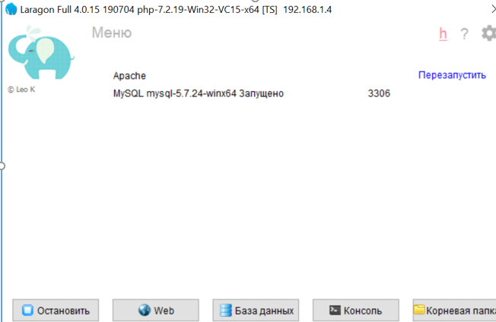

**Установка Laravel**

1. Запустите панель управления Laragon и нажмите кнопку «Start All» для запуска сервера.

2. Кликом правой кнопкой мыши в любом месте панели управления вызовите контекстное меню и выберите в нем пункт «Quick Create / Laravel».

3. Задайте имя для проекта Laravel и нажмите «OK».

4. Дождитесь окончания скачивания и установки проекта.

5. Загрузите в браузере сайт проекта с адресом http://имя_проекта.dev.

**Laravel. Создание проекта**

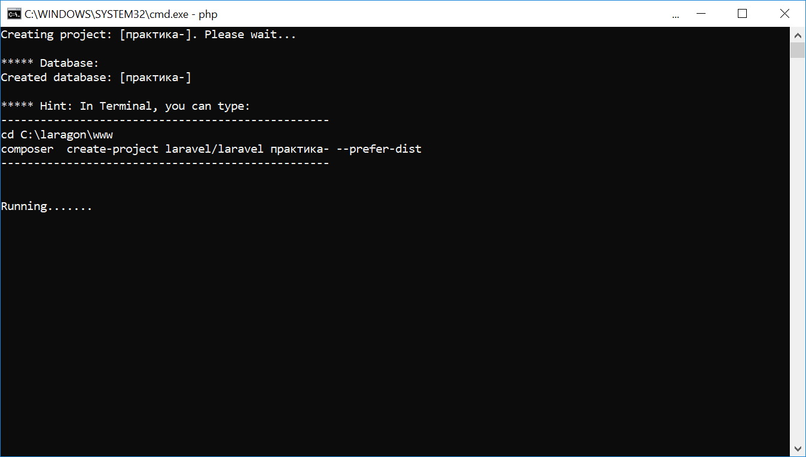

**Laravel**



**Внешний вид и selector’ы**

Стандартные контролы вызывают у пользователей скуку, поэтому, практически все приложения в android market’e, обладают своими дизайнерскими решениями. Корпорация Google создала для этого мощный описательный инструмент стилей и элементов, основанный на xml. С его помощью можно задавать общий стиль групп элементов и рисовать свои новые контролы.

Для начала создадим в среде Eclipse новое приложение и назовем его Tic Tac Toe, установим в качестве **Build Target** — Android 1.6 и **Create activity**: TicTacToe.

Автоматически будет создан файл TicTacToe.java. Это activity, она будет вызываться при запуске приложения. Среда Android узнает об этом из файла AndroidManifest.xml, где для нашей activity задан <intent-filter>:

<activity android:name=".activities.TicTacToe"

android:label="@string/app_name">

<intent-filter>

<action android:name="android.intent.action.MAIN" />

<category android:name="android.intent.category.LAUNCHER" />

</intent-filter>

</activity>

Перейдем непосредственно к созданию интерфейса. В качестве корневого элемента main.xml мы положим ScrollView, этот элемент позволит нам прокручивать нашу activity, если контролы в горизонтальном положении телефона выйдут за пределы формы. Следующим элементом идет LinearLayout, благодаря ему мы разместим наши кнопки стройно в ряд, задав все необходимые отступы.

Теперь сделаем <selector>, для того чтобы задавать правила отображения наших кнопок. Этот xml файл будет содержать данные о том, как рисовать контрол в нажатом, сфокусированном или обычном положении.

button_selector.xml

<?xml version="1.0" encoding="utf-8"?>

<selector xmlns:android="http:**//**schemas.android.com/apk/res/android">

<item android:state_pressed="true">

<shape>

<solid

android:color="#774401" />

<stroke

android:width="1dp"

android:color="#171717" />

<corners

android:radius="4dp" />

<padding

android:left="10dip"

android:top="10dip"

android:right="10dip"

android:bottom="10dip" />

</shape>

</item>

<item>

<shape android:layout_marginBottom="25dip">

<gradient

android:startColor="#9E5A02"

android:endColor="#2A1800"

android:angle="270" />

<stroke

android:width="1dp"

android:color="#171717" />

<corners

android:radius="6dp" />

<padding

android:left="10dip"

android:top="10dip"

android:right="10dip"

android:bottom="10dip" />

</shape>

</item>

</selector>

Наш selector содержит описание нажатого состояния и состояния покоя. Во втором случае мы заливаем кнопку градиентом, задавая startColor и endColor. Сorners указывает на углы нашей кнопки. Для эффекта нажатого состояния мы уменьшаем угол скругления и заменяем градиент монотонным цветом. Все имена атрибутов легко читаемы, их полный список можно посмотреть на официальном сайте [Shape Drawable](http://developer.android.com/guide/topics/resources/drawable-resource.html#Shape).

Чтобы не описывать, каким будет размер шрифта и стиль текста в каждой кнопке, мы зададим один общий для всех, создав в папке values файл styles.xml.

<?xml version="1.0" encoding="utf-8"?>

<resources>

<style name="ButtonStyle">

<item name="android:layout_width">fill_parent</item>

<item name="android:layout_height">wrap_content</item>

<item name="android:textColor">#ffffff</item>

<item name="android:gravity">center</item>

<item name="android:layout_margin">4dip</item>

<item name="android:minHeight">48dip</item>

<item name="android:textSize">18dip</item>

<item name="android:textStyle">bold</item>

<item name="android:shadowColor">#000000</item>

<item name="android:shadowDx">1</item>

<item name="android:shadowDy">1</item>

<item name="android:shadowRadius">2</item>

</style>

</resources>

Тогда xml текст кнопки будет простой:

<Button

android:id="@+id/new_game_button"

android:text="@string/new_game_label"

android:layout_width="fill_parent"

android:layout_height="wrap_content"

android:background="@drawable/button_selector"

style="@style/ButtonStyle"

/>

В итоге у нас получается интересная первая activity:

[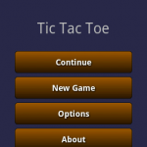](http://www.4htc.ru/wp-content/uploads/2011/09/0_5994b_b9e677b3_L.png)

**Стратегия игры**

Классические «крестики-нолики» на поле 3×3 имеют достаточно короткое описание всех вариантов состояний. При совершенной игре результат всегда будет сведен к ничьей, если один из соперников не совершит ошибку. Для игры за компьютер (нолики) мы будем использовать простой принцип приоритета клеток. Максимальным приоритетом будет обладать центральное поле. Вторыми по очереди будут поля в углах, и самые *нежеланные* будут оставшиеся поля в середине.

Весь алгоритм можно описать так:

* Если можно сделать шаг ведущий к выигрышу — делаем. Иначе,
* Если нужно блокировать возможность выигрыша соперника — блокируем. Иначе
* Делаем ход в ячейку с максимальным приоритетом.

Три уровня сложности будут такими, для **Hard** придерживаемся вышеописанного алгоритма, к слову, он упрощен и обыграть его имеются возможности. Для **Easy** будем ставить нолик в случайную ячейку, а для **Medium** мы будем делать в такой пропорции: один из трех будет глупый ход, два из трех — умные.

Tic-tac-toe layout

Создадим game.xml layout для отображения процесса игры. Мы будем использовать TableLayout с тремя строками и столбцами для поля 3×3. В каждой ячейке будет лежать кнопка с пустой или заполненной картинкой.

<TableLayout android:layout_width="fill_parent"

android:layout_height="fill_parent" xmlns:android="http:**//**schemas.android.com/apk/res/android"

android:id="@+id/buttons" android:background="@color/background">

<TableRow

android:id="@+id/row1"

android:layout_width="wrap_content"

android:layout_height="wrap_content"

android:layout_marginLeft="1dip"

android:layout_marginRight="1dip"

android:layout_marginBottom="2dip">

<Button

android:text=""

android:id="@+id/button_11"

android:layout_width="wrap_content"

android:layout_height="wrap_content"

android:background="@drawable/clear"

android:layout_marginRight="2dip"

android:layout_marginLeft="12dip">

...

<Button

android:text=""

android:id="@+id/button_33"

android:layout_width="wrap_content"

android:layout_height="wrap_content"

android:background="@drawable/clear">

</Button>

</TableRow>

…

TableRow обеспечивает горизонтальное распределение всех принадлежащих ему контролов. Чтобы наша сетка не сливалось в единое целое, зададим необходимые отступы для каждой ячейке layout_margin Right, Left, Top или Bottom. При нажатии на пустую кнопку, мы будет рисовать в ней «крестик». Ход компьютера будет рисовать ответный «нолик».

Model-view-controller

Теперь немного об архитектуре нашей игры. Для реализации режима битвы и возможности продолжить играть после закрытия activity, нам нужно будет хранить текущее состояние (счет, заполненные ячейки). В этом нам помогут такие шаблоны проектирования как model-view-controller для разделения логики и singleton для хранения состояния. Шаблон MVC позволит разделить данные, представление и обработку действий пользователя на три отдельных компонента, что облегчит реализацию алгоритма игры и дальнейшее сопровождение программы.

В модели (см. TicTacToeModel.java) мы реализуем два метода, doSmartMove() для хорошего хода и doStupidMove() для случайного. В случае, когда уровень сложности выбран Medium, мы будем делать два умных и один глупый ходы. Модель также будет хранить счет выигранных и проигранных боев.

Задача controller’а обновлять ход игры по запросу, а в роли view выступает сама Activity.

**Локализация**

География Android устройств обширна, поэтому вопрос локализации занимает ключевое место при разработке приложений под эту платформу. К счастью, нам не прийдется изобретать велосипед, Google позаботился о разработчиках в этом вопросе.

Правила локализации приложений таковы — мы создаем несколько наборов ресурсов, первый — по умолчанию res/values/strings.xml, остальные для нужной нам локали res/values-<qualifiers>/strings.xml, например, values-en для английского или values-ja для японского. При запуске activity Android выбирает какие ресурсы загрузить, основываясь на локали самого устройства. К слову, под ресурсами в Android подразумеваются не только текстовые строки, а также layout’ы, звуковые файлы, графика и другие статические данные.

Для нашего приложения мы создадим папки res/values, res/values-en и res/values-ru, в них будут лежать файлы strings.xml. Эти файлы содержат название приложения, сообщения и вопросы. Английский файл выглядит так:

<?xml version="1.0" encoding="utf-8"?>

<resources>

<string name="app_name">Tic Tac Toe</string>

<string name="main_title">Tic Tac Toe</string>

<string name="continue_label">Continue</string>

<string name="new_game_label">New Game</string>

<string name="options_label">Options</string>

<string name="easy_label">Easy</string>

<string name="medium_label">Medium</string>

<string name="hard_label">Hard</string>

<string name="message_title">Message</string>

<string name="question_title">Question</string>

<string name="draw_game">Draw!</string>

<string name="nought_win_game">Nought win!</string>

<string name="cross_win_game">Cross win!</string>

<string name="restart_game">Restart Game?</string>

<string name="about_label">About</string>

<string name="about_title">About Tic Tac Toe</string>

...

</resources>

Еще нюанс, android developer’s guide предупреждает нас о необходимости иметь точную копию какой-нибудь локализации в качестве ресурса по умолчанию, чаще всего — английскую. И приводит пример, что если не будет хватать строки в файле res/values/strings.xml, которая есть в res/values-en/strings.xml и используется в приложении, то возможно все будет компилироваться без проблем, но в локали отличной от английской пользователь увидит сообщение об ошибке и кнопку о закрытии приложения.

В итоге у нас получились вот такие локализованные крестики-нолики:

[](http://www.4htc.ru/wp-content/uploads/2011/09/0_5994b_b9e677b3_L.png)

[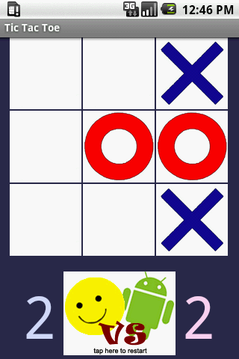](http://www.4htc.ru/wp-content/uploads/2011/09/0_5994c_2f000f8a_L.png)[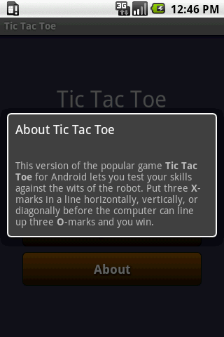](http://www.4htc.ru/wp-content/uploads/2011/09/0_5994d_e4e63bbf_L.png)[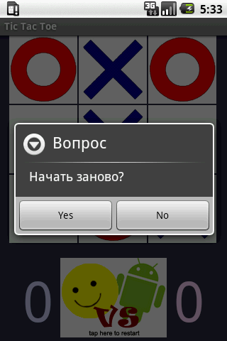](http://www.4htc.ru/wp-content/uploads/2011/09/0_59a03_7b395661_L.png)

**Регистрация на умник**

Регистрация:

